I A N T M E J
CILJ: Branje z razumevanjem.
BERI.

NI .
NI NA .
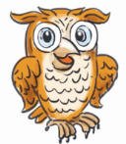
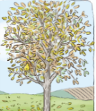
NA NI .
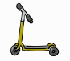
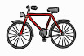
NI .

NA 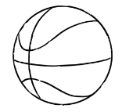 NI 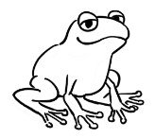 .
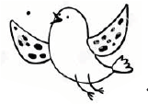 NI NA .
BERI.

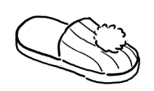
IMA .
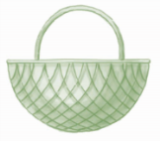
NIMA .
NIMA .
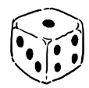
ANI NIMA .
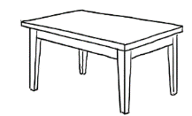
MINA NI NA .
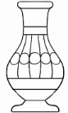
MAMI IMA .

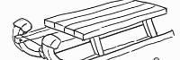
JE NA .

NIMA .

BERI.

TINA IMA .
MINA IMA .
TIM IN INA IMATA .
IMA INA ?
INA NIMA N .
INA IMA .
I A N T M E J V O K L

CILJ: Branje z razumevanjem.
BERI.
LOTI KOTALI .

KATJA LOVI .

LAN IMA NOV .

MAMA LIKA .

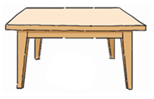
KAJ JE NA ?
NA JE .

BERI BESEDE V SMERI BARVNIH PUŠČIC.

MAJ
NIMA

JANJA
.

IMA

.

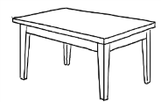
NA
.
.

JE

BERI.

IMA MAJA ?
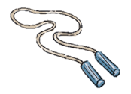
NE, NIMA JE. IMA .

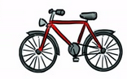
TINA IMA .
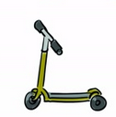
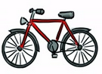
NINA NIMA , IMA .

KJE JE ?
JE NA VEJI.

BERI.

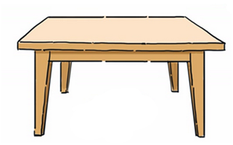
JE NOVA.
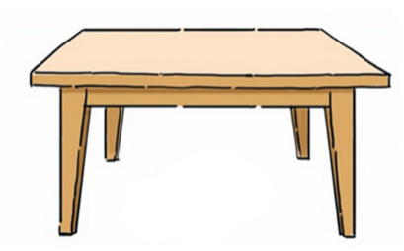
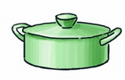
NA JE .
V JE JUHA.

TINA NE JE JUHE.

I A N T M E J V O K L R U D C

CILJ: Branje z razumevanjem.
BERI.

VOJKO MELJE MOKO V MLINU.
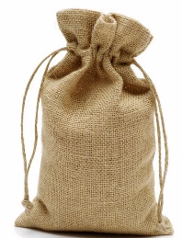
JE MLINAR. IMA VELIKO

MOKE.

RAJKO IMA NA KRONO.
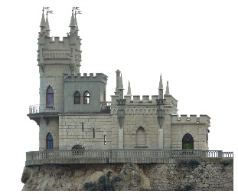
JE KRALJ IN NIMA .
RAD DELA .
BERI.

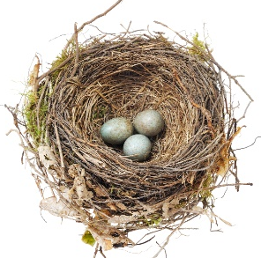
VRANE IMAJO NA
. VELIKOKRAT VIDIM,
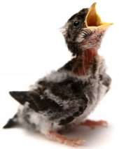
DA HRANIJO . MAMA
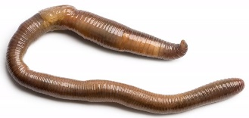
VRANA LETA PO .

I A N T M E J V O K L R U D C Č S T P B H G Z Ž F

CILJ: Branje z razumevanjem.
BERI.

ČAKA PRED NA LUČ.
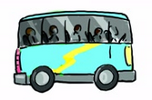
MUDI SE MU NA . KO SE
PRIŽGE , ODPELJE.
KAJ NAJ NAREDI ?

BERI.
IMA .
NOSI MAJICO IN

NOGAVICE.

NJEGOVE SO .
OBUT JE V .

ALI TO DRŽI?
BERI.

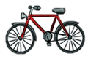
IMA NOVO .
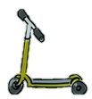
RAD SE VOZI TUDI S .
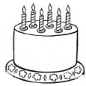
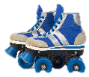
ZA SI ŽELI .

S ČIM SE TI RAD VOZIŠ?

BERI.

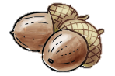
V GOZDU RASTEJO DREVESA, GRMI, RASTLINE IN GOBE.
NA HRASTU RASTE .
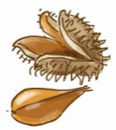
TO JE HRASTA.
RASTE NA BUKVI.
NA SMREKI RASTE .
HRAST, SMREKA IN BUKEV SO DREVESA.

